**江苏省仪征中学2024-2025学年度第一学期高一物理学科导学案**

专题 倾斜传送带模型

研制人：王东梅 审核人：汪厚军

班级：____________ 姓名：____________ 学号：_________ 授课日期：

本课在课程标准中的表述：理解牛顿运动定律，能用来解决传送带问题。

**[学习目标]**

1．会对传送带上的物体进行受力分析，掌握传送带模型的一般分析方法．

2．能正确解答传送带上的物体的运动问题．

**[课前预习]**

**1．传送带的基本类型**

传送带运输是利用货物和传送带之间的摩擦力将货物运送到其他地方，有水平传送带和倾斜传送带两种基本模型．

**2．倾斜传送带模型分析流程**

先对货物受力分析，判定其运动状态，直到速度达到与皮带同速后，分析动力与最大静摩擦力关系，再判定货物是否与皮带同速，还是其他运动状态．

**3．注意**

求解的关键在于根据物体和传送带之间的相对运动情况，确定摩擦力的大小和方向．当物体的速度与传送带的速度相等时，物体所受的摩擦力有可能发生突变，速度相等前后对摩擦力的分析是解题的关键．

**[课堂学习]**

**二、倾斜传送带模型**

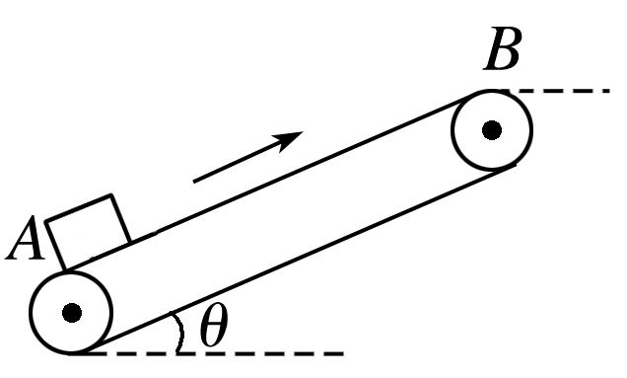例3：某飞机场利用如图所示的传送带将地面上的货物运送到飞机上，传送带与地面的夹角*θ*＝30°，传送带两端*A*、*B*的距离*L*＝10 m，传送带以*v*＝5 m/s的恒定速度匀速向上运动．在传送带底端*A*轻放上一质量*m*＝5 kg的货物(可视为质点)，货物与传送带间的动摩擦因数*μ*＝.求货物从*A*端运送到*B*端所需的时间．(*g*取10 m/s2)

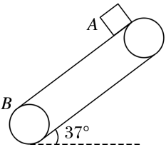例4：如图所示，倾角为37°，长为*l*＝16 m的传送带，转动速度为*v*＝10 m/s.在传送带顶端*A*处无初速度地释放一个质量为*m*＝0.5 kg的物体．已知物体与传送带间的动摩擦因数*μ*＝0.5，sin 37°＝0.6，cos 37°＝0.8，*g*取10 m/s2.求：

(1)传送带顺时针转动时，物体从顶端*A*滑到底端*B*的时间；

(2)传送带逆时针转动时，物体从顶端*A*滑到底端*B*的时间．

[总结提升]

倾斜传送带常见类型及滑块运动情况

|  |  |
| --- | --- |
| 类型 | 滑块运动情况 |
|  | (1)可能一直加速  (2)可能先加速后匀速 |
|  | (1)可能一直加速  (2)可能先加速后匀速  (3)可能先以*a*1加速再以*a*2加速 |

**[课后作业]** 完成课后作业

**[课后感悟]**____________________________________________________________________

________________________________________________________________________________